ИССЛЕДОВАНИЕ ИМПУЛЬСА ЛОРЕНЦА
Параметры: M = 3 АВП; R = 1,7163 м; c = 343,26 м/с; fₛ = 8800 Гц; N = 10000; τ = 0,05 с; истинный азимут φ₀ = 45°. Синусоида сравнения: амплитуда 1 Па, частота 10 Гц.

1 Отношение сигнал/шум
Отношение SNR задаётся через энергию сигнала и математическое ожидание энергии шума на одном интервале наблюдения:
$$SNR=\frac{E_{s}(T)}{𝔼[E_{n}(T)]}=\frac{\int_{0}^{T}{}P^{2}(t)dt}{Tσ^{2}}$$
Здесь σ² — дисперсия гауссовских шумовых отсчётов. Для принятого расчёта методом трапеций средняя энергия шума равна Tσ². Длительность записи определяется первым и последним отсчётами:
$$T=\frac{N−1}{f_{s}}=1,13625 с$$
Интегрируем от 0 до T, поскольку алгоритм обрабатывает только эту запись. Хвосты импульса вне окна в расчёт SNR не входят. Уровень шума задаётся по фактической энергии в окне:
$$σ=\sqrt{\frac{E_{s}(T)}{TSNR}}$$

2 Импульс и положение его центра
$$P(t)=\frac{Aτ}{τ^{2}+(t−t_{c})^{2}},t_{c}=\frac{T}{2}$$
В расчёте A = 1 Па·с, поэтому высота пика A/τ = 20 Па. Параметр τ — половина ширины на половине максимума; полная ширина равна 0,1 с. Центр tс = 0,568125 с.
Положение T/2 даёт одинаковый запас до границ окна. Для симметричного импульса, убывающего от центра, оно максимизирует энергию в записи. При заданных параметрах в окно попадает 99,9713 % полной энергии. На m-м АВП сигнал P(t − dₘ) имеет центр tс + dₘ, где dₘ — задержка распространения.

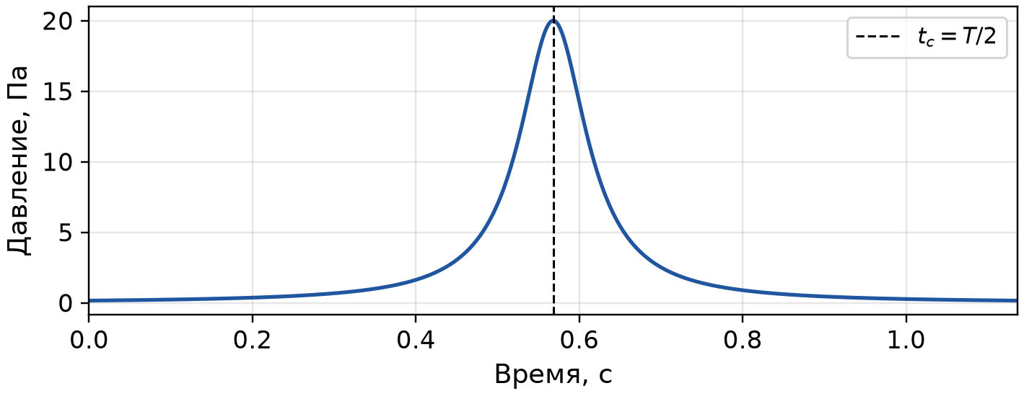
Рисунок 1 — Импульс Лоренца с центром T/2

3 Спектр импульса
Для преобразования Фурье по частоте f в герцах:
$$\overset{\sim }{P}(f)=\int_{−∞}^{∞}{}P(t)e^{−i2πft}dt$$
Спектр полной импульсной формы и его модуль равны:
$${\overset{\sim }{P}}_{∞}(f)=πAe^{−2πτ|f|}e^{−i2πft_{c}}$$
$$|{\overset{\sim }{P}}_{∞}(f)|=π|A|e^{−2πτ|f|}$$
Сдвиг центра меняет фазу, сохраняя модуль спектра полной формы. Максимум расположен при f = 0; с ростом |f| спектр экспоненциально убывает.
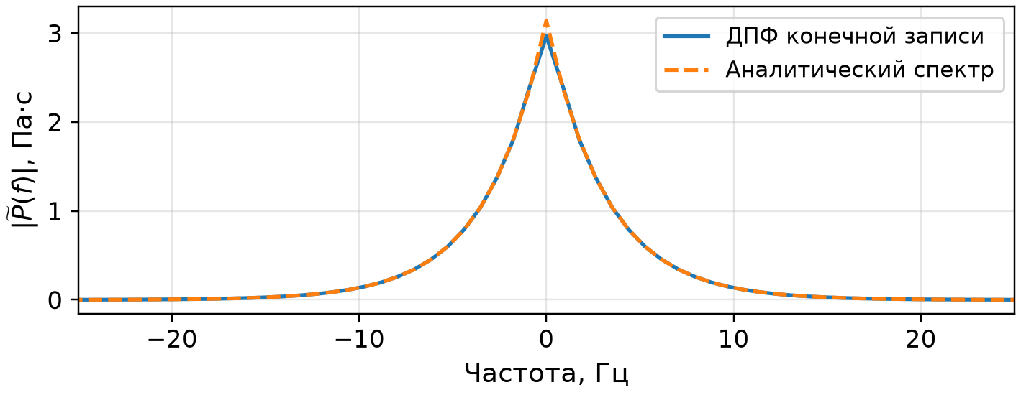
Рисунок 2 — Модуль спектра: ДПФ записи и аналитическая форма
ДПФ нормирована множителем 1/fₛ. Отличие около нуля вызвано конечным окном: ДПФ даёт 2,9660 Па·с, а полная форма — πA ≈ 3,1416 Па·с.

4 Оценка азимута и сравнение с синусоидой
Методы Бартлетта и Кейпона сравнивались при одинаковом энергетическом SNR, одной решётке и одной записи. Для каждого сигнала шум нормировался по его энергии. На каждую точку SNR выполнено 100 реализаций; seed = 10.
Точность характеризуется корнем средней квадратичной ошибки:
$$RMSE=\sqrt{\frac{1}{K}\sum_{k=1}^{K}{}ε_{k}^{2}},K=100$$
Здесь εₖ — круговая разность оценки и истинного азимута. В таблице приведены оценка для одной реализации при SNR = 2 и RMSE по 100 реализациям при том же SNR.
Сигнал | Метод | Оценка, град. | RMSE, град.
Лоренц | Бартлетт | 44,9212 | 0,2400
Лоренц | Кейпон | 44,9212 | 0,2403
Синусоида | Бартлетт | 45,2077 | 0,2558
Синусоида | Кейпон | 45,2077 | 0,2577
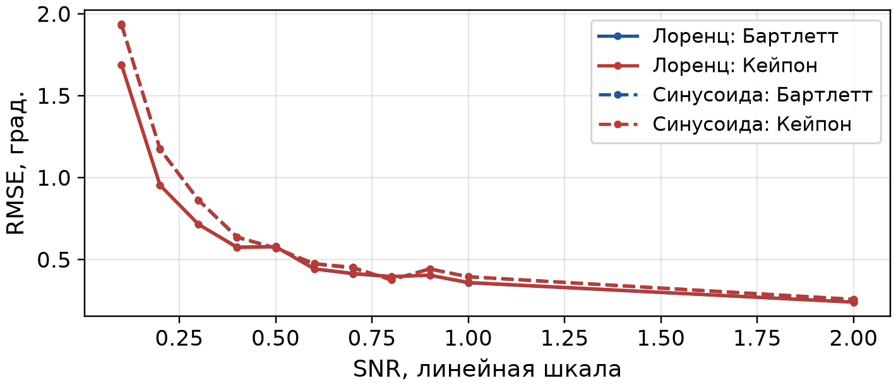
Рисунок 3 — Ошибка оценки азимута в зависимости от SNR
С ростом SNR ошибки в целом уменьшаются. При SNR = 2 RMSE составляет около 0,24° для импульса и 0,26° для синусоиды. Точность методов близка. Небольшая разница между сигналами в этой выборке не доказывает устойчивого преимущества импульса.

